Erasmus+ v Zakopaném: tradiční řezbářství v současné výtvarné tvorbě
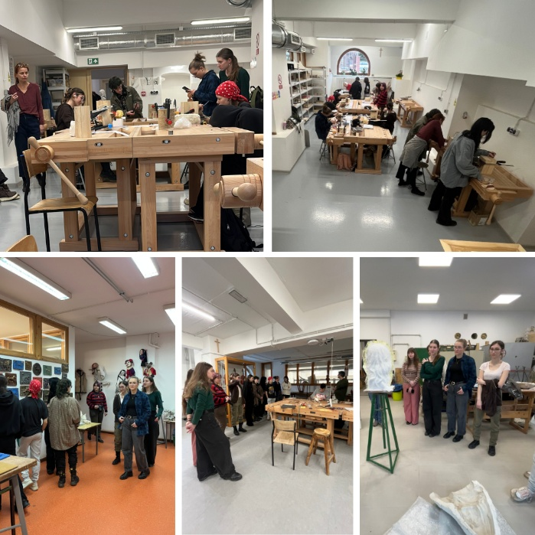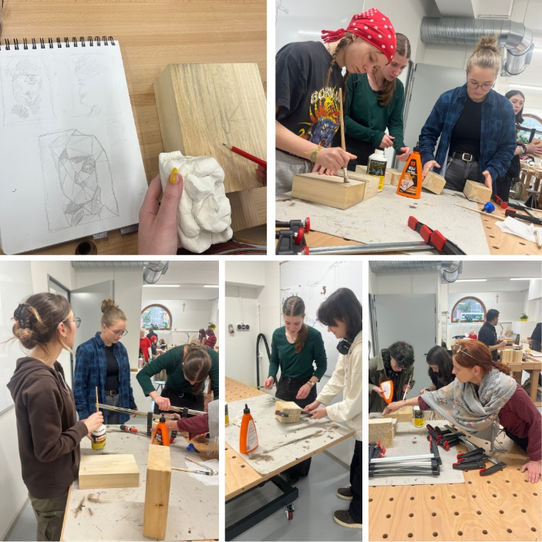
V únoru 2026 se deset studentů SUPŠ Jihlava-Helenín zúčastnilo čtyřdenní skupinové mobility v partnerské umělecké škole Państwowe Liceum Sztuk Plastycznych im. Antoniego Kenara v Zakopaném v Polsku. Společně se studenty hostitelské školy pracovali v odborných dílnách a pod vedením místních pedagogů se věnovali tradičnímu řezbářství.
Program začal seznámením s řezbářskou dílnou, nástroji, materiály a pravidly bezpečnosti práce. Hlavním zadáním bylo téma „Head“. Studenti připravili vlastní návrhy, konzultovali je s pedagogy a následně je převáděli do lipového dřeva pomocí základních i detailních řezbářských technik.
Při práci se učili volit vhodné nástroje, správně je používat a upravovat povrch hotového objektu. Pracovali společně se žáky hostitelské školy, konzultovali své postupy a průběh práce dokumentovali pro portfolio.
Program byl zakončen prezentací hotových prací a společnou reflexí. Studenti tak prošli celým procesem vzniku řezbářského objektu – od návrhu přes práci se dřevem až po dokončení a prezentaci výsledku.
Studenty na mobilitě doprovázely vyučující odborných výtvarných předmětů Mgr. Pavlina Kaprálová Zarodňanská a MgA. Irena Czepcová.
Více informací o programu Erasmus+: https://erasmus-plus.ec.europa.eu/ a https://www.dzs.cz/program/erasmus.

Financováno Evropskou unií. Vyjádřené názory a stanoviska představují názory a stanoviska autorů a nemusí nutně odrážet názory a stanoviska Evropské unie nebo Domu zahraniční spolupráce jako poskytovatele grantu. Evropská unie ani poskytovatel grantu za ně nenesou odpovědnost.

